Министерство науки и высшего образования
Российской Федерации
Федеральное государственное бюджетное образовательное учреждение высшего образования
«Рыбинский государственный авиационный технический университет имени П.А. Соловьева»

ИТиСУ, Кафедра вычислительных систем (ВС)

ПОЯСНИТЕЛЬНАЯ ЗАПИСКА К ПРОГРАММНОЙ ЧАСТИ КУРСОВОЙ РАБОТЫ
по дисциплине:
«Микропроцессорные системы»
на тему:
«Устройство управления лифтом»

Студент группы: ИВБ₁-22 Барташевич Т. И.

Преподаватель: Комаров В. М.

Дата сдачи:

Рыбинск 2025
Содержание
1 Введение 3
2 Постановка задачи 4
3 Разработка архитектуры 6
3.1 Архитектура ввода 6
3.2 Архитектура вывода 9
4 Проектирование программы 13
4.1 Декомпозиция задачи 13
4.2 Разработка структуры данных программы 18
4.3 Алгоритмизация программы 21
5 Кодирование программы 48
6 Тестирование и отладка 48
7 Руководство пользователя 50
Заключение 50
Приложение 51

1 Введение
Процесс разработки микропроцессорных систем можно разделить на две ветви: разработка программных и аппаратных средств, которые выполняются параллельно. При этом разработчик решает задачу целесообразности разделения функций по обработки информации между аппаратными и программными ресурсами.
В отличии от формализованной разработки аппаратных средств, разработка программных средств носит творческий характер и может сильно отличаться в зависимости от опыта разработчика.
Целью данного этапа работы является разработка программного обеспечения устройства управления обычным лифтом жилого дома. Такое устройство должно обеспечивать бесперебойную работу лифта. для этого важен структурный подход при разработке системы.

2 Постановка задачи
Из анализа технического задания следует, что устройство должно обеспечивать следующие функции:
- Перемещение кабины по 16 этажам здания;
- Остановка кабины при достижении выбранного этажа
- Возможность выбора двух направлений при вызове лифта на этаже
- Возможность выбора этажей в кабине лифта
- Открытие дверей после остановки и по нажатию кнопки открытия дверей в кабине
- Закрытие дверей через некоторое время после открытия или по нажатию кнопки закрытия дверей в кабине
Функциональный смысл входной и выходной информации
Входная информация имеет следующий смысл:
- Активированные на этажах кнопки
- Активированные в кабине кнопки
- Загруженность кабины
- Состояние датчика дверей кабины
Выходная информация имеет следующий смысл:
- Индикация текущего положения кабины
- Индикация состояния перегрузки
- Индикация состояния экстренного вызова
- Индикация активных кнопок на этажах и в кабине
- Индикация направления движения
- Индикация датчиков этажей
- Визуальная эмуляция двигателя лифта
- Визуальная эмуляция дверей кабины
Типы устройств ввода/вывода и форма представления информации.
В качестве устройств ввода использовать:
- Для ввода состояния датчика дверей – кнопка с фиксацией
- Для ввода загруженности кабины – Аналогово-цифровой преобразователь
В качестве устройств вывода использовать:
- Для вывода текущего положения кабины – семисегментные знако-синтезирующие индикаторы
- Для вывода состояния перегрузки, экстренного вызова, направления движения, датчиков этажей и активных кнопок - двоичные индикаторы
- Для вывода эмуляции двигателя – двоичные индикаторы в форме круга, индикаторы загораются по очереди в зависимости от скорости и направления движения
- Для вывода эмуляции дверей – двоичные индикаторы в полоску, симулирующие открытие дверей
Особые случаи и реакция на них
- В состоянии перегрузки кабина лифта должна остановиться на этаже открыть двери, подать сигнал пользователям и ждать выхода из состояния перегрузки
- При срабатывании датчика дверей пока лифт стоит на месте, двери должны открыться и закрыться через некоторое время после выключения датчика
- При нажатии кнопки экстренного вызова должно высветиться сообщение об экстренном вызове и выключится через некоторое время
Эскиз лицевой панели устройства представлен на рисунке 2.1.
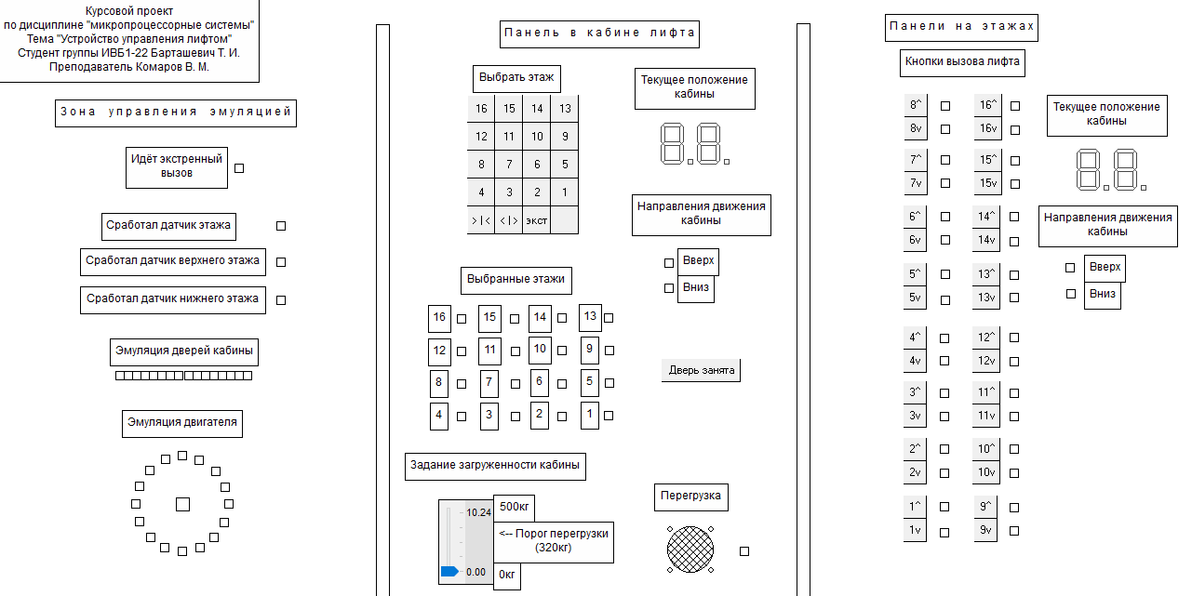
Рисунок 2.1 – лицевая панель устройства

3 Разработка архитектуры
Разработка архитектуры программной части курсового проекта сводится к разработке архитектуры интерфейса, которую в свою очередь следует разделить на архитектуру ввода и архитектуру вывода.

3.1 Архитектура ввода
Архитектура ввода представлена клавиатурой в кабине, кнопками вызова лифта на этажах, АЦП загруженности кабины и кнопкой «Двери заняты».
Архитектура ввода клавиатуры в кабине представлена на рисунке 3.1 и состоит из 19 кнопок матрично-подключенных по матричной схеме к портам CabinKbOutPort и CabinKbInPort. Строки 1-4 клавиатуры используются для выбора этажей назначения, в последней строке расположены кнопки «Закрыть двери», «Открыть двери» и «Экстренный вызов».
Для считывания определенной строки с клавиатуры на соответствующую линию порта вывода CabinKbOutPort подается низкий уровень сигнала, а на все стальные – высокий. Если кнопка в этой строке нажата на соответствующей линии порта ввода CabinKbInPort будет низкий уровень, иначе – высокий. 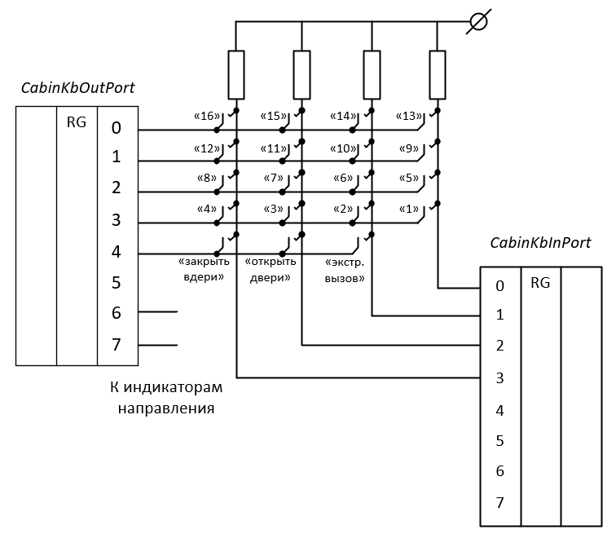
Рисунок 3.1 – Архитектура клавиатуры в кабине.
Архитектура кнопок вызова лифта на этажах представлена на рисунке 3.2 и состоит из 32 кнопок и 4 портов FloorBttnPort. При нажатии на кнопку на соответствующей линии соответствующего порта появится низкий уровень сигнала, при отпускании – высокий.
Кнопки, подключенные к портам FloorBttnPort1 и FloorBttnPort2 отвечают за вызов лифта в направлении вверх, а кнопки подключенный к портам FloorBttnPort3 и FloorBttnPort4 – в направлении вниз.
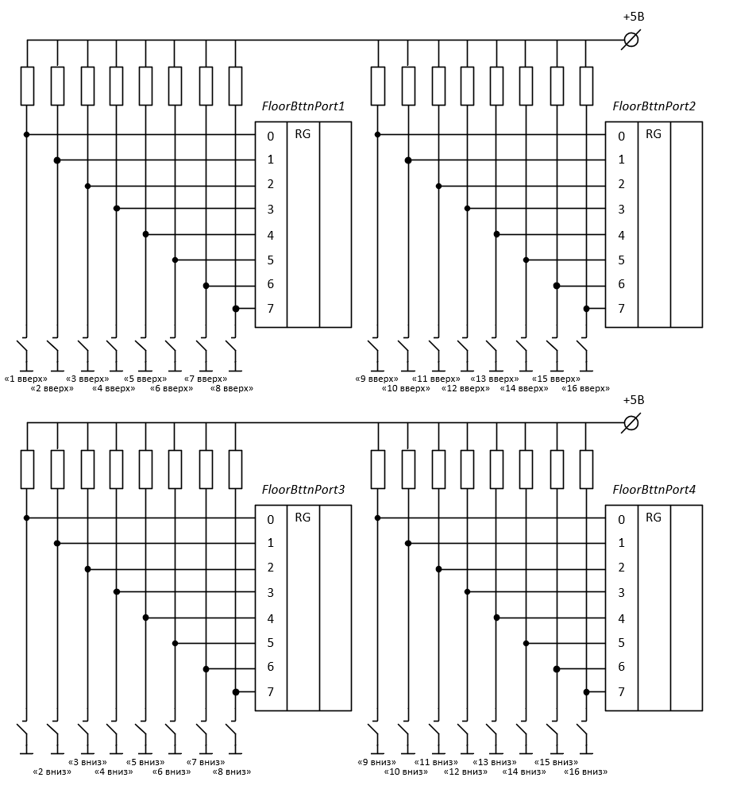
Рисунок 3.2 – Архитектура кнопок вызова лифта на этажах.
Архитектура задания загруженности кабины состоит из АЦП, который используется для установки загруженности кабины, порта ввода ADCInPort, на который поступает преобразованное значение с АЦП, порт ввода EmulInPort, на который поступает сигнал RDY с АЦП, оповещающий о завершении преобразования и порт вывода SensorOutPort, с которого в АЦП поступает сигнал о начале преобразования.
Помимо АЦП порт вывода SensorOutPort используется для ввода значения с кнопки «Дверь занята», которая эмулирует датчик занятости дверей в кабине лифта. Архитектура АЦП загруженности кабины и кнопки «Дверь занята» представлена на рисунке 3.3.
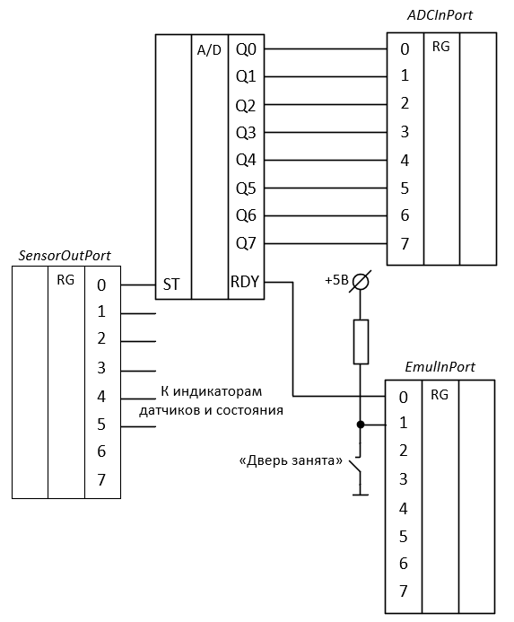
Рисунок 3.3 – Архитектура АЦП загруженности кабины и кнопки «Дверь занята».

3.2 Архитектура вывода
Архитектура вывода представлена светодиодными индикаторами датчиков и состояния, звуковым индикатором перегрузки, индикаторами направления движения кабины, эмуляцией двигателя лифта, эмуляцией дверей кабины, индикацией выбранных этажей в кабине, индикацией активных кнопок на этажах, индикацией текущего положения кабины.
Архитектура индикаторов датчиков и состояния представлена на рисунке 3.4 и состоит из 5 светодиодных индикаторов и звукового индикатора перегрузки. Индикаторы активируются при низком уровне сигнала на соответствующей линии порта SensorOutPort. Линия 0 используется для подачи сигнала АЦП о начале преобразования.
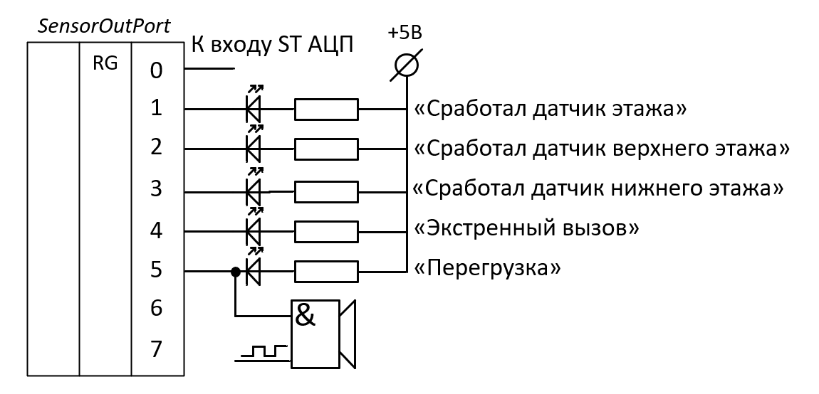
Рисунок 3.4 – Архитектура индикаторов датчиков и состояния.
Архитектура вывода направления движения кабины представлена на рисунке 3.5 и состоит из двух светодиодных индикаторов, подключенных к порту вывода CabinKbOutPort. Линии 0 – 4 порта используются для ввода значений с клавиатуры в кабине.
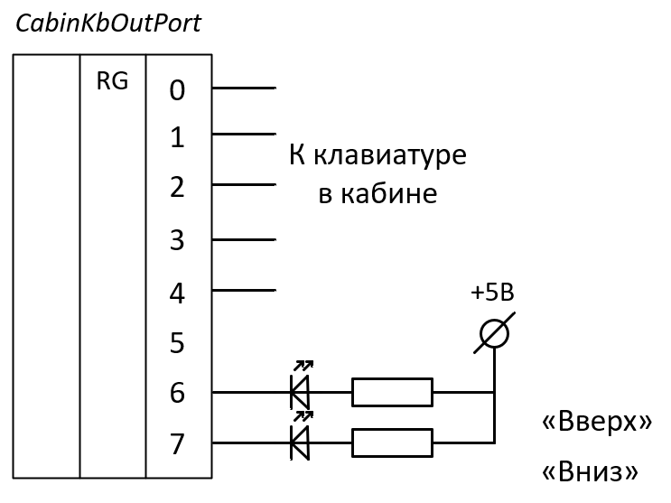
Рисунок 3.5 – Архитектура вывода направления движения.
Архитектура эмуляции двигателя лифта, эмуляции дверей кабины и индикации выбранных этажей в кабине представлена на рисунке 3.6.
16 Светодиодов, подключённых к портам EngineEmulPort1 и EngineEmulPort2 составляют эмуляцию двигателя лифта. Одновременно горит один из индикаторов, активный в данный момент индикатор переключается в зависимости от скорости и направления движения лифта.
16 Светодиодов, подключёны к портам ChosenFloorsPort1 и ChosenFloorsPort2 и отображают этажи, на которых кабина остановится по ходу движения, а также этажи, выбранные клавиатурой в кабине.
Эмуляция дверей кабины состоит из 16 светодиодов, отображающих степень открытия/закрытия дверей.
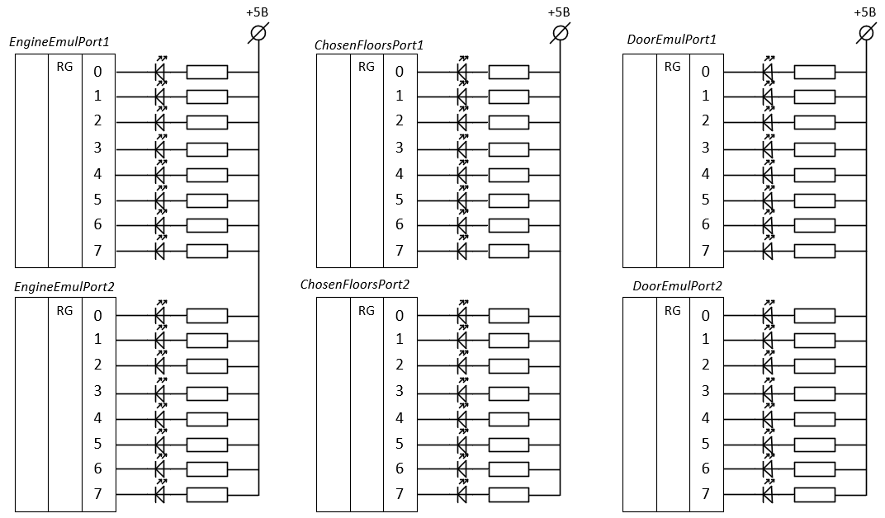
Рисунок 3.6 – Архитектура эмуляции двигателя лифта, эмуляции дверей кабины и индикации выбранных этажей в кабине.
Архитектура индикации активных кнопок на этажах представлена на рисунке 3.7 и состоит из 32 светодиодных индикаторов, подключенных к 4 портам вывода. Светодиодные индикаторы показывают активные в данный момент кнопки вызова лифта на этажах. 16 кнопок для вызова лифта по направлению вверх и 16 кнопок для вызова лифта по направлению вниз.
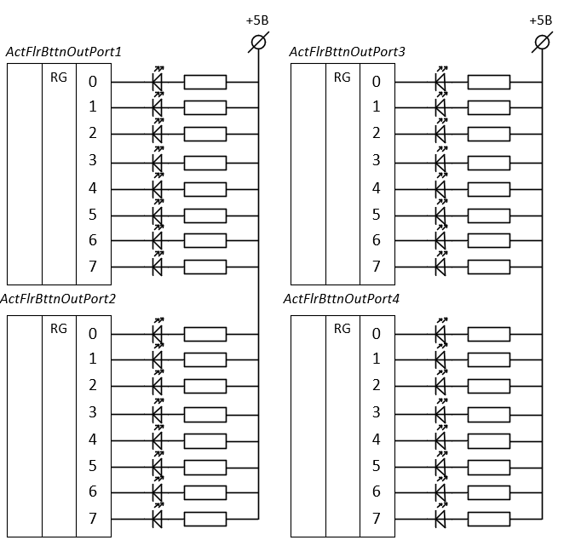
Рисунок 3.7 – Архитектура индикации активных кнопок на этажах.
Архитектура индикации текущего положения кабины представлена на рисунке 3.8 и состоит из двух семисегментных знакосинтезирующих индикаторов, подключенных к двум портам вывода. 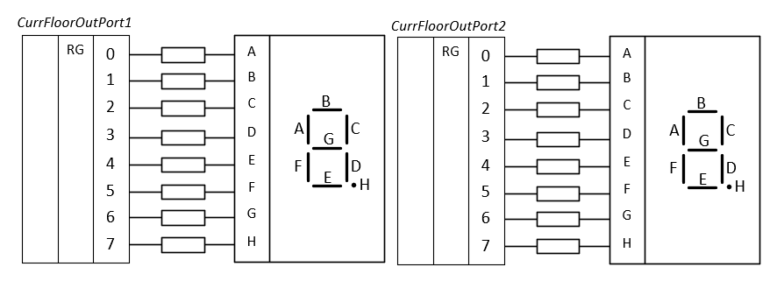
Рисунок 3.8 – Архитектура индикации положения кабины.

4 Проектирование программы
Проектирование программы включает в себя три этапа:
- декомпозиция задачи;
- разработка структуры данных программы;
- алгоритмизация программы.

4.1 Декомпозиция задачи
В общем случае программу можно представить в виде «черной сферы» (рисунок 4.1).
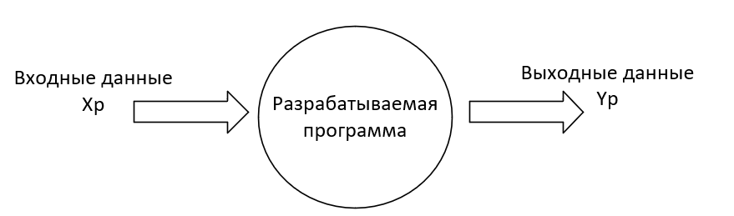
Рисунок 4.1 – Стандартное представление программы в виде черной сферы.
Такое представление помогает определить входные и выходные данные, а также функции программы. Анализируя ранее описанные требования к программе и лицевую панель устройства, можно получить исходную схему представления поставленной задачи. Программа задачи «Устройство управления лифтом» в виде «черной сферы» представлена на рисунке 4.2.
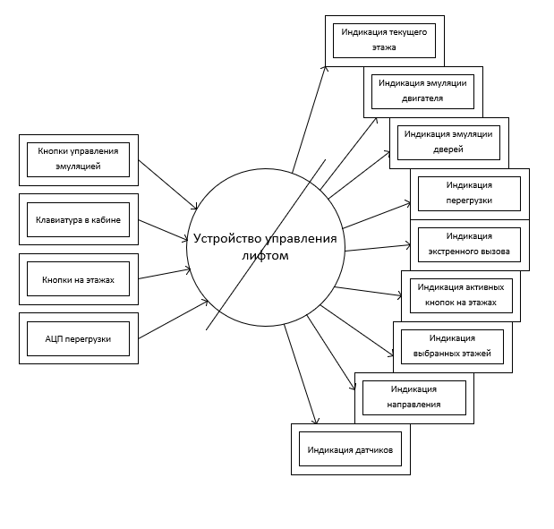
Рисунок 4.2 – Представление задачи «Устройство управления лифтом» в виде «чёрной сферы».
Далее разобьем программу на обработку входной информации, обработку выходной информации, составляющие рабочий процесс и контрольный процесс. Контрольный процесс фиксирует 3 состояния: перегрузка, срабатывание датчика дверей и экстренный вызов, а также поднимает соответствующие флаги.
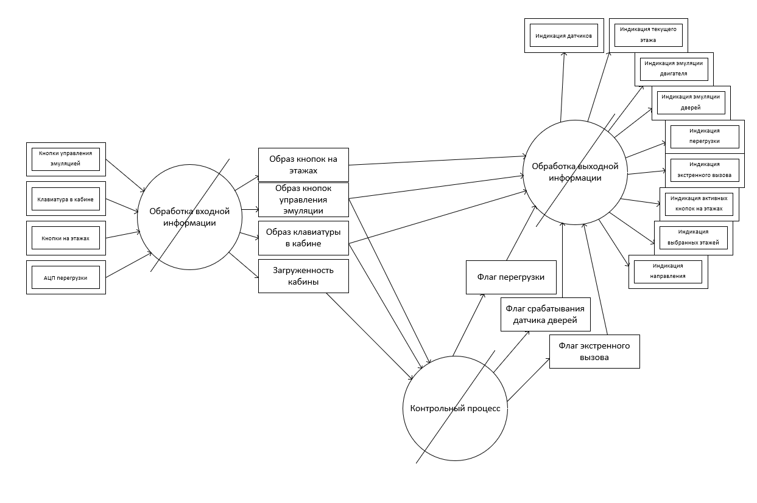
Рисунок 4.3 – Модель программы (после первого этапа декомпозиции).
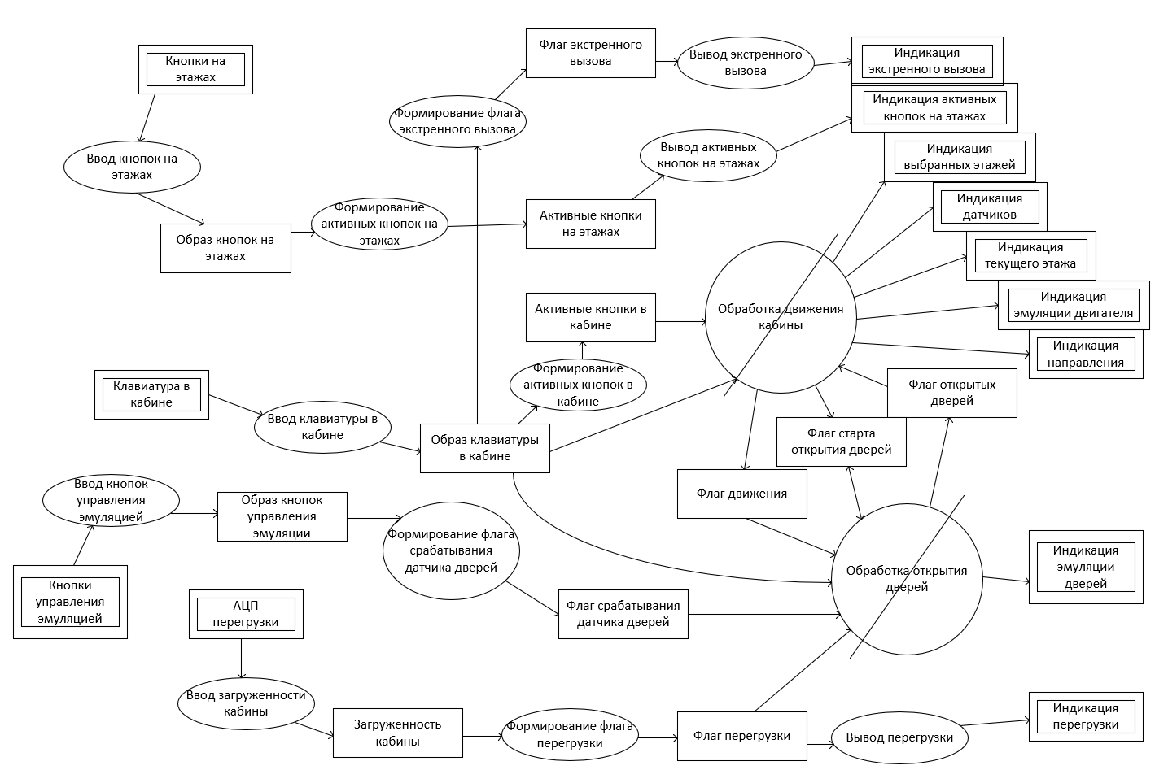
Рисунок 4.4 – Модель программы (после второго этапа декомпозиции).
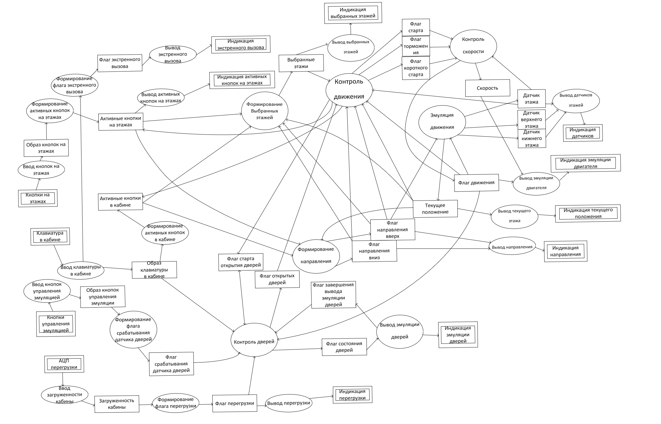
Рисунок 4.5 – Статическая модель рабочего процесса программы (после финального этапа декомпозиции).

4.2 Разработка структуры данных программы
Между модулями информация предается через наборы данных поэтому для проектирования программы важно четко описать как они выглядят. Все наборы данных программы представлены в таблице 1.

Таблица 1
Структура данных программы «Устройство управления лифтом»
Наименование | Символьное имя | Формат  данных | d7 | d6 | d5 | d4 | d3 | d2 | d1 | d0 | Примечание
Образ кнопок  управления эмуляцией | EmulBttnImg | Упакованный байт | 1 | 1 | 1 | 1 | 1 | 1 | 0 | 1 | Кнопка датчика дверей нажата, сигнал Ready от АЦП не активен
Образ клавиатуры в кабине лифта | CabinKbImage | Массив байт | 1 | 1 | 1 | 1 | 1 | 1 | 0 | 1 | Активный уровень на кнопках “15”, “12” и “закрыть двери”
 |  |  | 1 | 1 | 1 | 1 | 1 | 1 | 1 | 0
 |  |  | 1 | 1 | 1 | 1 | 1 | 1 | 1 | 1
 |  |  | 1 | 1 | 1 | 1 | 1 | 1 | 1 | 1
 |  |  | 1 | 1 | 1 | 1 | 0 | 1 | 1 | 1
Загруженность кабины | CabinLoad | Байт | 1 | 0 | 0 | 1 | 0 | 0 | 0 | 0 | 144, соответствует 281.25 кг, меньше порога перегрузки
Образ кнопок на этажах | FloorBttnImg | Массив байт | 1 | 0 | 1 | 1 | 1 | 1 | 1 | 1 | Кнопки вызова лифта вверх
 |  |  | 1 | 1 | 1 | 1 | 1 | 1 | 1 | 1
 |  |  | 1 | 1 | 1 | 1 | 1 | 1 | 0 | 1 | Кнопки вызова лифта вниз
 |  |  | 1 | 1 | 1 | 1 | 1 | 1 | 1 | 1
 |  |  |  |  |  |  |  |  |  |  | Нажаты кнопки “7-вверх“ и “2-вниз”
Флаг перегрузки | OverloadFlag | Флаговый байт | 0 | 0 | 0 | 0 | 0 | 0 | 0 | 0 | Нет перегрузки
 |  |  | 1 | 1 | 1 | 1 | 1 | 1 | 1 | 1 | Есть перегрузка
флаг срабатывания датчика дверей | DoorOccFlag | Флаговый байт | 0 | 0 | 0 | 0 | 0 | 0 | 0 | 0 | датчик не сработал
 |  |  | 1 | 1 | 1 | 1 | 1 | 1 | 1 | 1 | Датчик сработал
Флаг экстренного вызова | EmCallFlag | Флаговый байт | 0 | 0 | 0 | 0 | 0 | 0 | 0 | 0 | Экстренный вызов неактивен
 |  |  | 1 | 1 | 1 | 1 | 1 | 1 | 1 | 1 | Экстренный вызов активен
Активные кнопки на этажах | ActiveFloorBttn | Массив байт | 0 | 1 | 0 | 0 | 0 | 0 | 0 | 0 | Активны кнопки “7-вверх“, “2-вниз” и “13-вниз”
 |  |  | 0 | 0 | 0 | 0 | 0 | 0 | 0 | 0
 |  |  | 0 | 0 | 0 | 0 | 0 | 0 | 1 | 0
 |  |  | 0 | 0 | 0 | 1 | 0 | 0 | 0 | 0
Активные кнопки в кабине | ActiveCabinBttn | Массив байт | 0 | 0 | 0 | 0 | 0 | 0 | 0 | 0 | Выбраны этажи 12 и 15
 |  |  | 0 | 1 | 0 | 0 | 1 | 0 | 0 | 0
Выбранные этажи | ChosenFloors | Массив байт | 0 | 1 | 0 | 0 | 0 | 0 | 0 | 0 | Выбраны этажи 7, 12 и 15
 |  |  | 0 | 1 | 0 | 0 | 1 | 0 | 0 | 0
Флаг движения кабины | MovingFlag | Флаговый байт | 0 | 0 | 0 | 0 | 0 | 0 | 0 | 0 | Кабина не движется
 |  |  | 1 | 1 | 1 | 1 | 1 | 1 | 1 | 1 | Кабина движется
Флаг старта открытия дверей | DoorOpenStartFlag | Флаговый байт | 0 | 0 | 0 | 0 | 0 | 0 | 0 | 0 | Двери не начали открываться
 |  |  | 1 | 1 | 1 | 1 | 1 | 1 | 1 | 1 | Двери начали открываться
Флаг открытия дверей | OpenedDoorsFlag | Флаговый байт | 0 | 0 | 0 | 0 | 0 | 0 | 0 | 0 | Двери закрыты
 |  |  | 1 | 1 | 1 | 1 | 1 | 1 | 1 | 1 | Двери открыты
Флаг состояния дверей | DoorStateFlag | Флаговый байт | 0 | 0 | 0 | 0 | 0 | 0 | 0 | 0 | Двери закрываются
 |  |  | 1 | 1 | 1 | 1 | 1 | 1 | 1 | 1 | Двери открываются
Флаг завершения  эмуляции дверей | DoorEmulEndFlag | Флаговый байт | 0 | 0 | 0 | 0 | 0 | 0 | 0 | 0 | Двери не закончили закрываться
 |  |  | 1 | 1 | 1 | 1 | 1 | 1 | 1 | 1 | Двери закончили закрываться
Скорость | Speed | Байт | 0 | 0 | 0 | 0 | 0 | 0 | 0 | 0 | нет движения
 |  |  | 0 | 0 | 0 | 0 | 0 | 0 | 0 | 1 | 25% скорости
 |  |  | 0 | 0 | 0 | 0 | 0 | 0 | 1 | 0 | 50% скорости
 |  |  | 0 | 0 | 0 | 0 | 0 | 0 | 1 | 1 | 100% скорости
Флаг направления вверх | UpDirFlag | Флаговый байт | 0 | 0 | 0 | 0 | 0 | 0 | 0 | 0 | Лифт не направляется вверх
 |  |  | 1 | 1 | 1 | 1 | 1 | 1 | 1 | 1 | Лифт направляется вверх
Флаг направления вниз | DownDirFlag | Флаговый байт | 0 | 0 | 0 | 0 | 0 | 0 | 0 | 0 | Лифт не направляется вниз
 |  |  | 1 | 1 | 1 | 1 | 1 | 1 | 1 | 1 | Лифт направляется вниз
Текущее положение кабины | CurrentFloor | Байт | 0 | 0 | 0 | 0 | 0 | 0 | 0 | 1 | 1 этаж
 |  |  | … | … | … | … | … | … | … | … | …
 |  |  | 0 | 0 | 0 | 1 | 0 | 0 | 0 | 0 | 16 этаж
Флаг старта | StartFlag | Флаговый байт | 0 | 0 | 0 | 0 | 0 | 0 | 0 | 0 | Лифт не стартует
 |  |  | 1 | 1 | 1 | 1 | 1 | 1 | 1 | 1 | Лифт стартует
Флаг торможения | SlowFlag | Флаговый байт | 0 | 0 | 0 | 0 | 0 | 0 | 0 | 0 | Лифт не тормозит
 |  |  | 1 | 1 | 1 | 1 | 1 | 1 | 1 | 1 | Лифт тормозит
Флаг короткого старта | ShortStartFlag | Флаговый байт | 0 | 0 | 0 | 0 | 0 | 0 | 0 | 0 | Лифт не проезжает 1 этаж
 |  |  | 1 | 1 | 1 | 1 | 1 | 1 | 1 | 1 | Лифт проезжает 1 этаж
Флаг датчика этажа | FloorSensorFlag | Флаговый байт | 0 | 0 | 0 | 0 | 0 | 0 | 0 | 0 | Датчик этажа не сработал
 |  |  | 1 | 1 | 1 | 1 | 1 | 1 | 1 | 1 | Датчик этажа сработал
Флаг датчика верхнего этажа | TopFloorSensorFlag | Флаговый байт | 0 | 0 | 0 | 0 | 0 | 0 | 0 | 0 | Датчик верхнего этажа не сработал
 |  |  | 1 | 1 | 1 | 1 | 1 | 1 | 1 | 1 | Датчик верхнего этажа сработал
Флаг датчика нижнего этажа | BttmFloorSensFlag | Флаговый байт | 0 | 0 | 0 | 0 | 0 | 0 | 0 | 0 | Датчик нижнего этажа не сработал
 |  |  | 1 | 1 | 1 | 1 | 1 | 1 | 1 | 1 | Датчик нижнего этажа сработал

4.3 Алгоритмизация программы
Алгоритм программы должен быть организован в виде двухуровневой структуры. Поэтому алгоритмизация сводится к разработке алгоритмов модулей программы и разработке макроуровня программы.

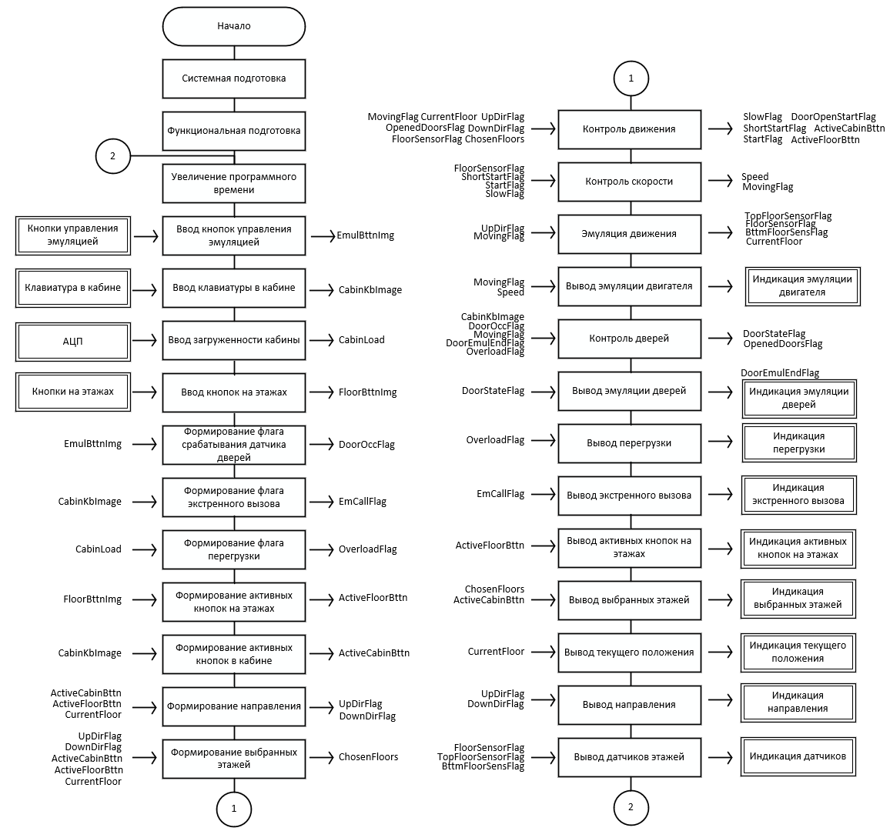
Рисунок 4.6 – Алгоритм программы «Устройство управления лифтом» (одноуровневое представление).

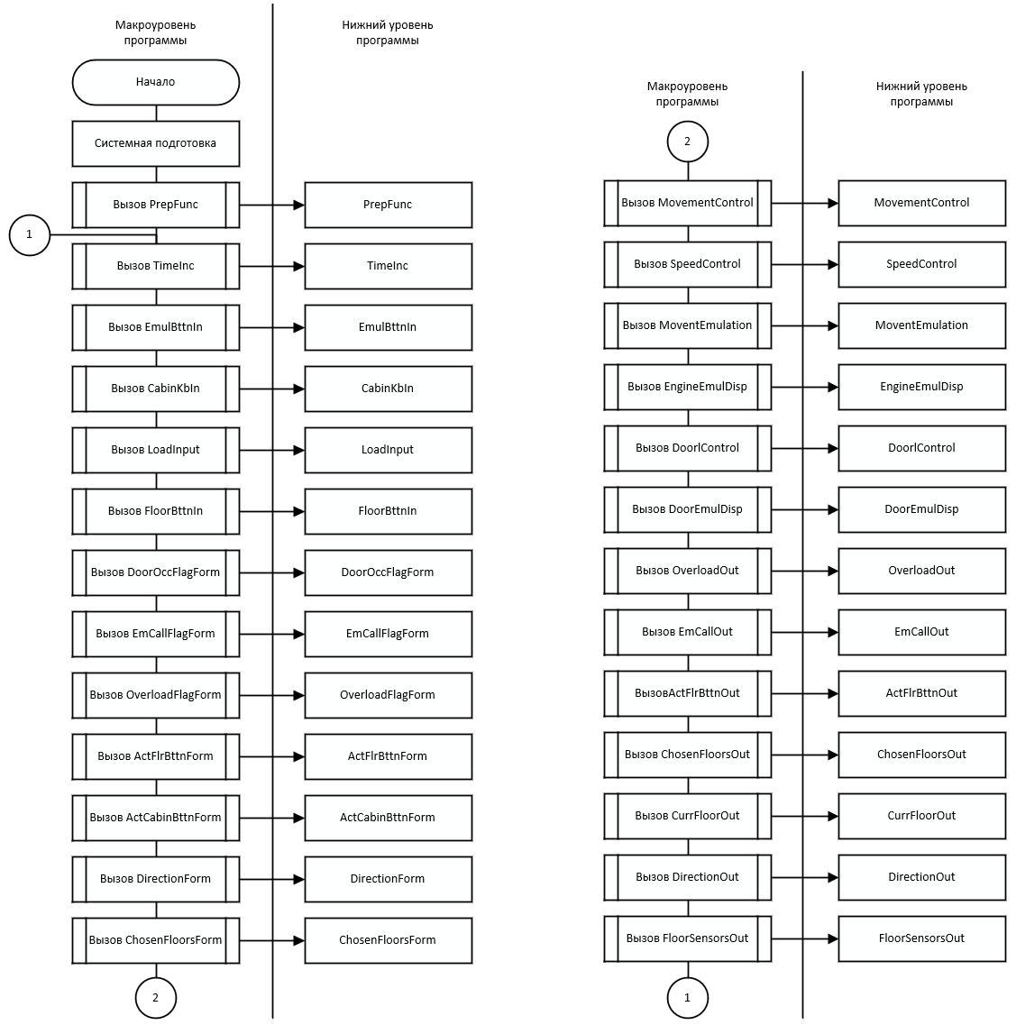
Рисунок 4.7 – Алгоритм программы «Устройство управления лифтом» (двухуровневое представление).

Модуль «Ввод кнопок управления эмуляцией» (EmulBttnIn)
Этот модуль служит для считывания значения кнопки «Двери заняты» и гашение дребезга контактов в случае если кнопка нажата.
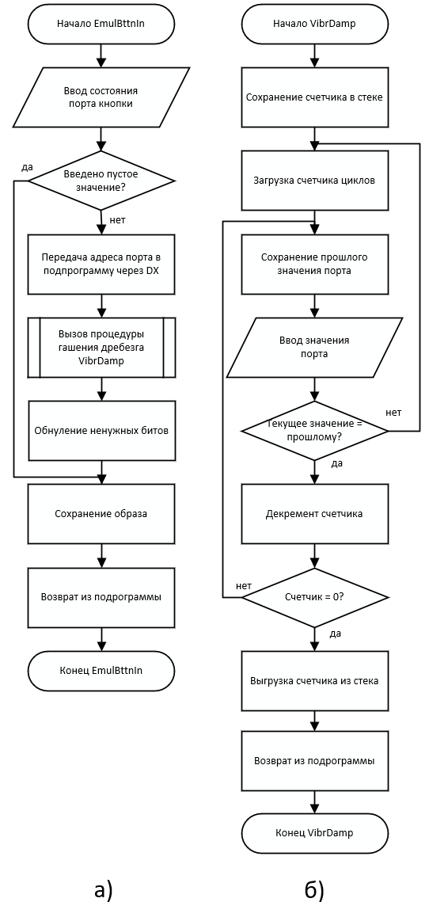
Рисунок 4.8 – Алгоритм модуля « Ввод кнопок управления эмуляцией»
а) общий алгоритм; б) алгоритм гашения дребезга.

Модуль «Ввод клавиатуры в кабине» (CabinKbIn)
Этот модуль служит для считывания состояния клавиатуры в кабине лифта в образ клавиатуры.
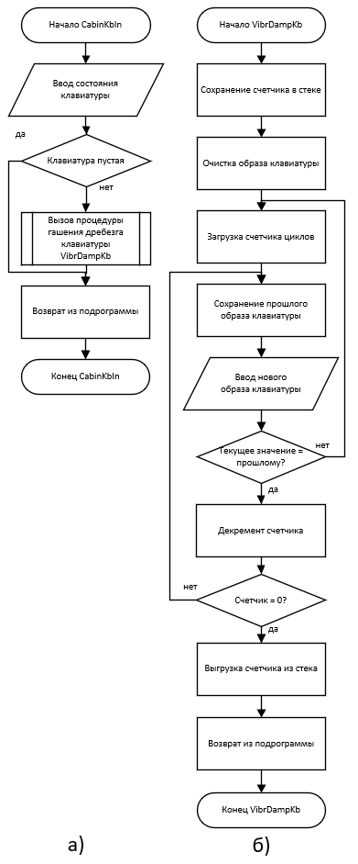
Рисунок 4.9 – Алгоритм модуля Ввод клавиатуры в кабине»
а) общий алгоритм; б) алгоритм гашения дребезга клавиатуры.

Модуль «Ввод загруженности кабины» (LoadInput)
Этот модуль служит для считывания загруженности кабины с АЦП.
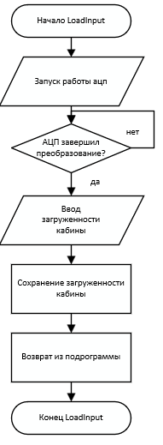
Рисунок 4.10 – Алгоритм модуля «Ввод загруженности кабины».

Модуль «Ввод кнопок на этажах» (FloorBttnIn)
Этот модуль служит для считывания состояний кнопок вызова лифта на этажах и сохранения их в образ.
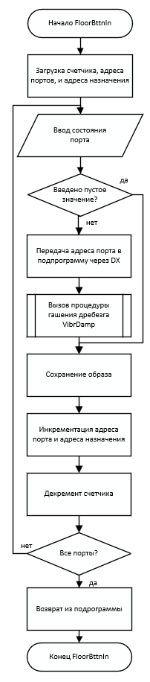
Рисунок 4.11 – Алгоритм модуля «Ввод кнопок на этажах».
Модуль «Формирование флага срабатывания датчика дверей» (DoorOccFlagForm)
Этот модуль служит для анализа кнопки «Двери заняты» и формирования флага срабатывания датчика дверей.
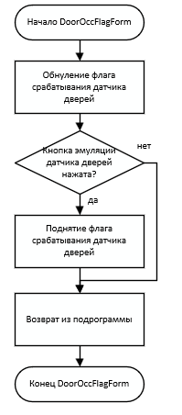
Рисунок 4.12 – Алгоритм модуля «Формирование флага срабатывания датчика дверей».

Модуль «Формирование флага экстренного вызова» (EmCallFlagForm)
Этот модуль служит для формирования флага экстренного вызова и его обнуления по завершению задержки.
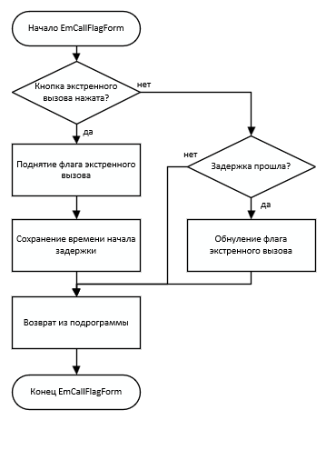
Рисунок 4.13 – Алгоритм модуля «Формирование флага экстренного вызова».

Модуль «Формирование флага перегрузки» (OverloadFlagForm)
Этот модуль служит для формирования анализа загруженности кабины и формирования флага перегрузки.
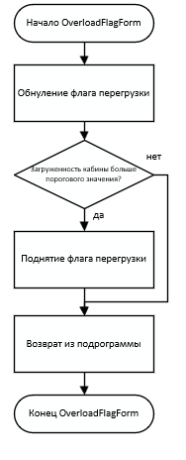
Рисунок 4.14 – Алгоритм модуля «Формирование флага перегрузки».

Модуль «Вывод перегрузки» (OverloadOut)
Этот модуль служит для вывода сообщения о перегрузке на индикаторы.
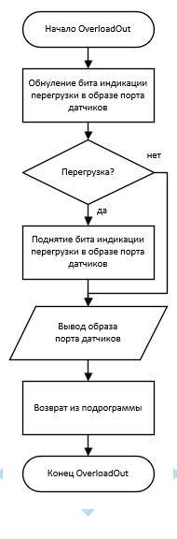
Рисунок 4.15 – Алгоритм модуля «Вывод перегрузки».

Модуль «Вывод экстренного вызова» (EmCallOut)
Этот модуль служит для вывода сообщения об экстренном вызове на индикатор.
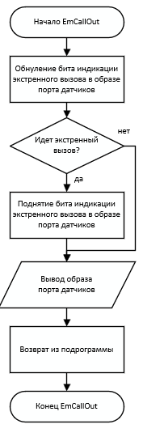
Рисунок 4.16 – Алгоритм модуля «Вывод экстренного вызова».

Модуль «Формирование активных кнопок на этажах» (ActFlrBttnForm)
Этот модуль служит для формирования активных кнопок на этажах путем выделения переднего фронта нажатий кнопок на этажах и инвертирование соответствующего бита в массиве активных кнопок.
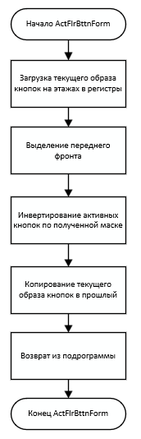
Рисунок 4.17 – Алгоритм модуля «Формирование активных кнопок на этажах».
Модуль «Вывод активных кнопок на этажах» (ActFlrBttnOut)
Этот модуль служит для вывода активных в данный момент кнопок на этажах на светодиодные индикаторы.
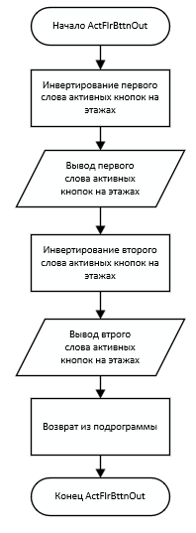
Рисунок 4.18 – Алгоритм модуля «Вывод активных кнопок на этажах».

Модуль «Формирование активных кнопок в кабине» (ActCabinBttnForm)
Этот модуль служит для формирования активных кнопок в кабине путем выделения переднего фронта из образа клавиатуры нажатий кнопок на этажах и инвертирование соответствующего бита в массиве активных кнопок.
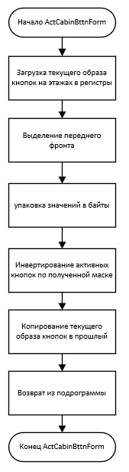
Рисунок 4.19 – Алгоритм модуля «Формирование активных кнопок в кабине».

Модуль «Формирование выбранных этажей» (ChosenFloorsForm)
Этот модуль служит для формирования выбранных, как точки назначения в пути лифта этажей. Они формируются из уже выбранных этажей, активных кнопок в кабине и на этажах, а так же текущего направления и положения кабины.
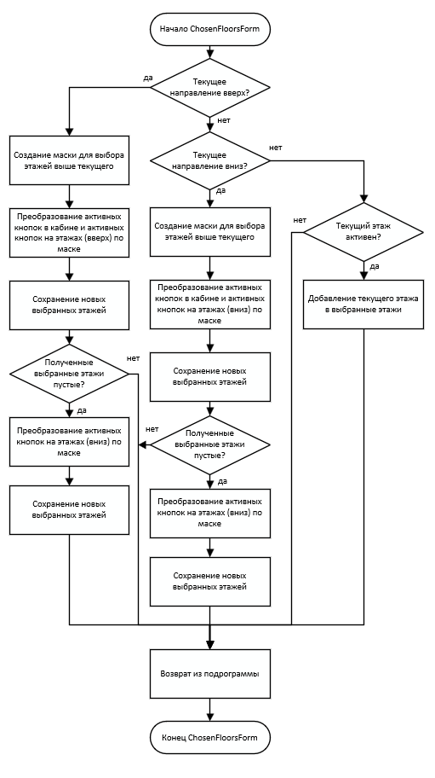
Рисунок 4.20 – Алгоритм модуля «Формирование выбранных этажей».
Модуль «Формирование направления» (DirectionForm)
Этот модуль служит для выбора направления движения кабины в случае, если оно еще не выбрано.
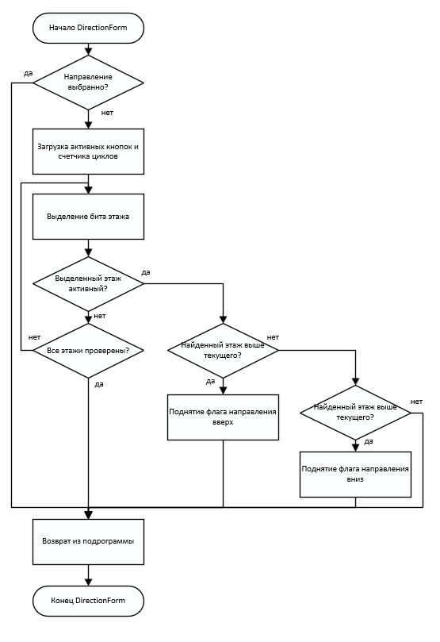
Рисунок 4.21 – Алгоритм модуля «Формирование направления».

Модуль «Контроль движения» (MovementControl)
Этот модуль служит для запуска и остановки движения кабины, а также открытия дверей.
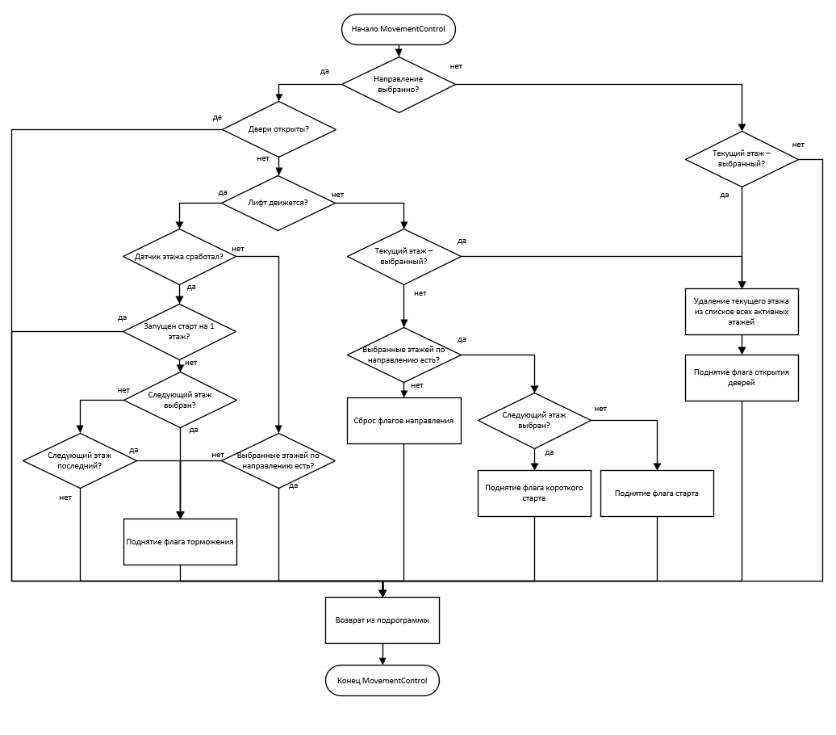
Рисунок 4.22 – Алгоритм модуля «Контроль движения».

Модуль «Контроль скорости» (SpeedControl)
Этот модуль служит для постепенного разгона или торможения кабины лифта при движении, а так же поднятия и сброса флага движения.
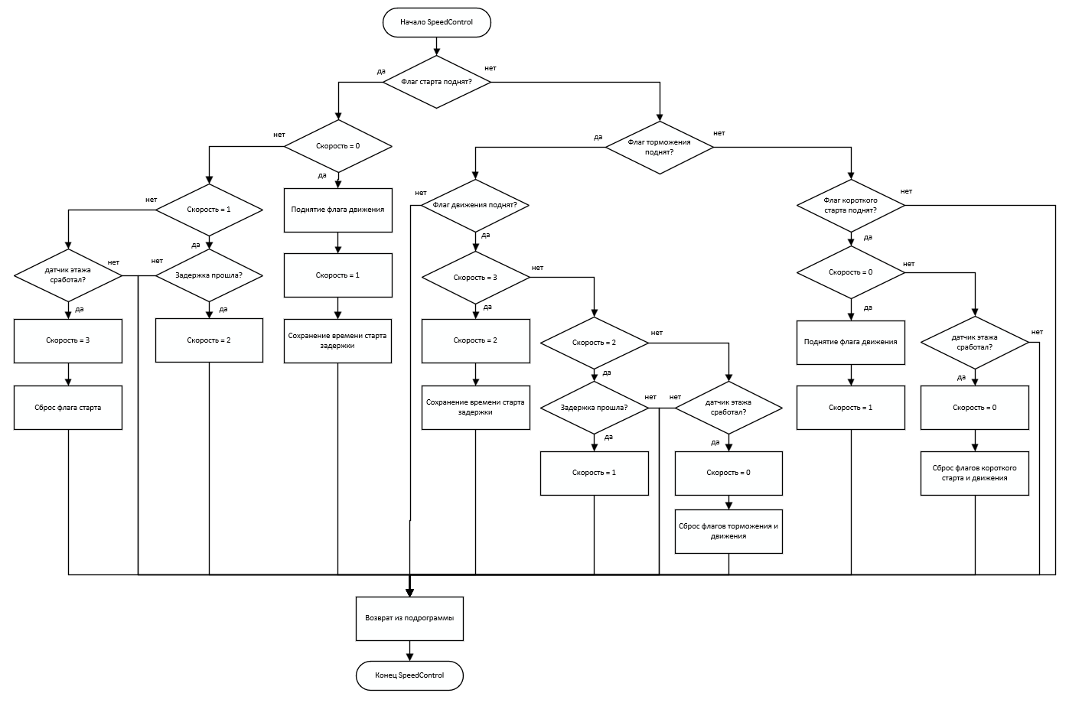
Рисунок 4.23 – Алгоритм модуля «Контроль скорости».
Модуль «Эмуляция движения» (MoventEmulation)
Этот модуль служит для эмуляции движения кабины, а именно задержки между этажами и датчиков этажей.
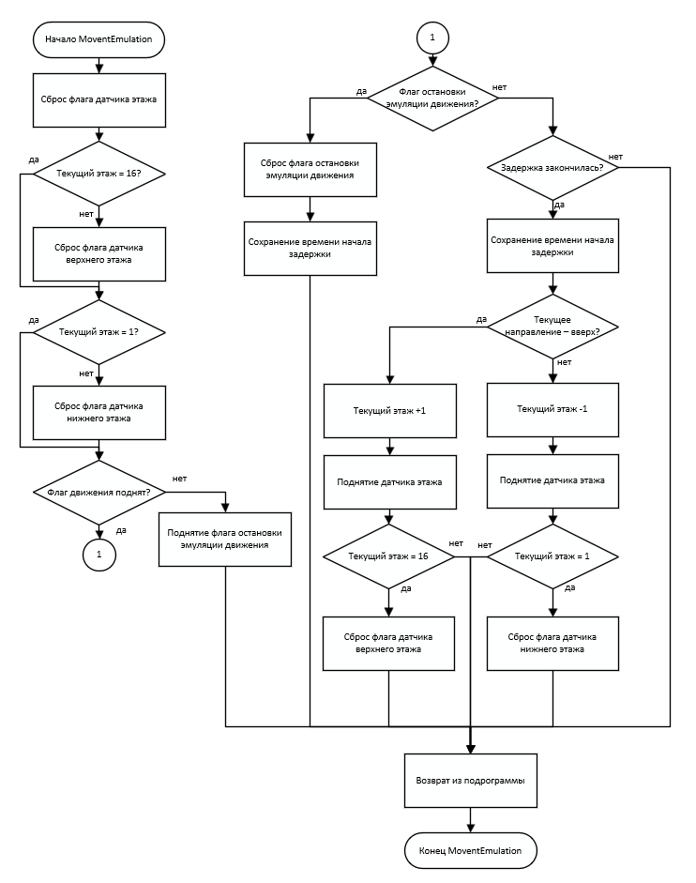
Рисунок 4.24 – Алгоритм модуля «Эмуляция движения».
Модуль «Вывод эмуляции двигателя» (EngineEmulDisp)
Этот модуль служит для вывода визуальной эмуляции работы двигателя, отображая такие параметры как скорость и направление движения.
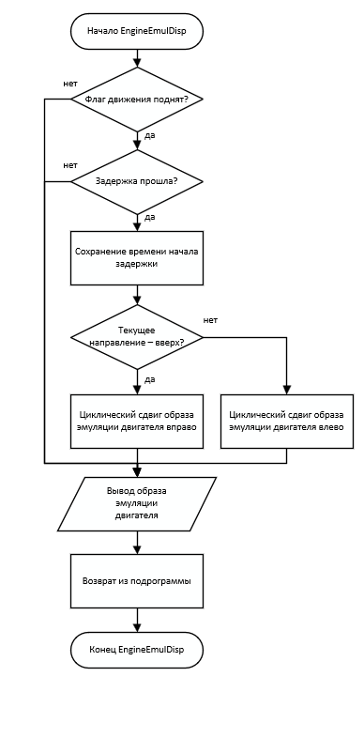
Рисунок 4.25 – Алгоритм модуля «Вывод эмуляции двигателя».

Модуль «Контроль дверей» (DoorlControl)
Этот модуль служит для определения времени открытия и закрытия дверей, в том числе анализ кнопок дверей на клавиатуре и кнопки «Двери заняты».
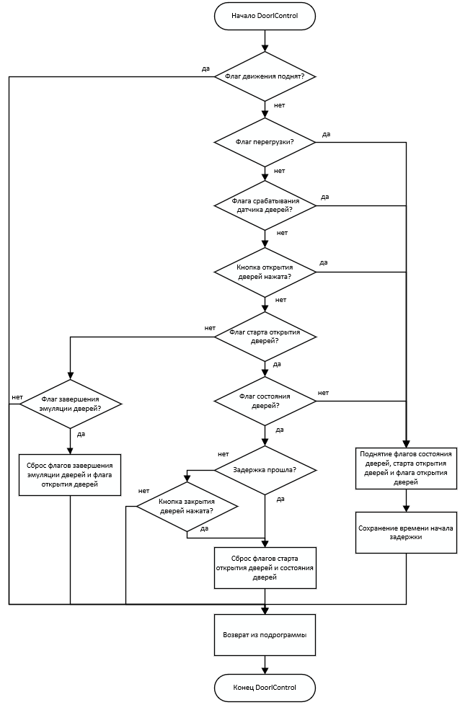
Рисунок 4.26 – Алгоритм модуля «Контроль дверей».

Модуль «Вывод эмуляции дверей» (DoorEmulDisp)
Этот модуль служит для вывода визуальной эмуляции состояния дверей.
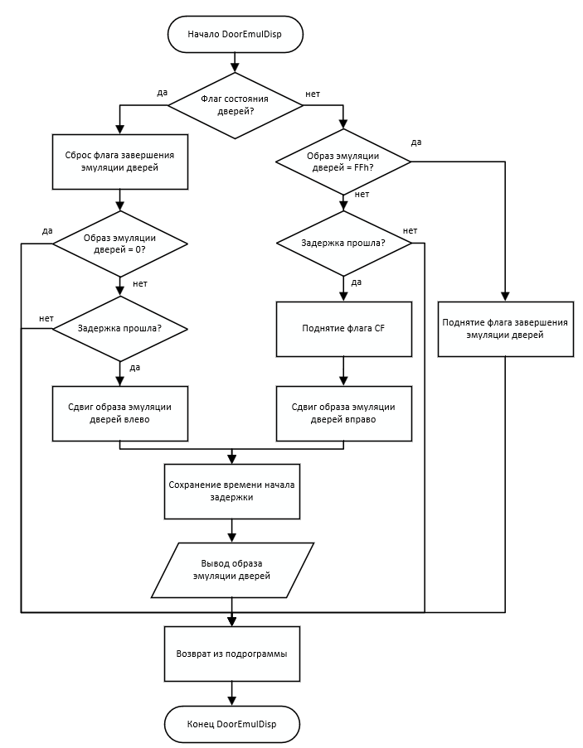
Рисунок 4.27 – Алгоритм модуля «Вывод эмуляции дверей».

Модуль «Вывод выбранных этажей» (ChosenFloorsOut)
Этот модуль служит для вывода выбранных этажей и активных кнопок в кабине лифта.
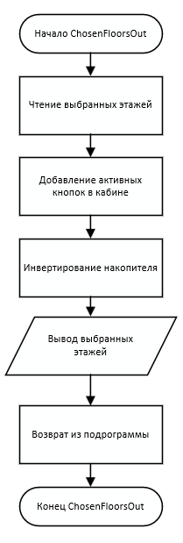
Рисунок 4.28 – Алгоритм модуля «Вывод выбранных этажей».

Модуль «Вывод текущего положения» (CurrFloorOut)
Этот модуль служит для вывода номера этажа у которого сейчас находится кабина лифта на семисегментные знакосинтезирующие индикаторы.
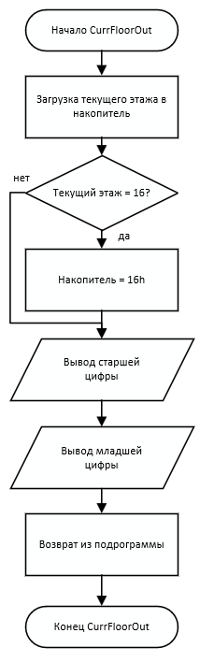
Рисунок 4.29 – Алгоритм модуля «Вывод текущего положения»

Модуль «Вывод направления» (DirectionOut)
Этот модуль предназначен для вывода выбранного направления движения кабины на светодиодные индикаторы.
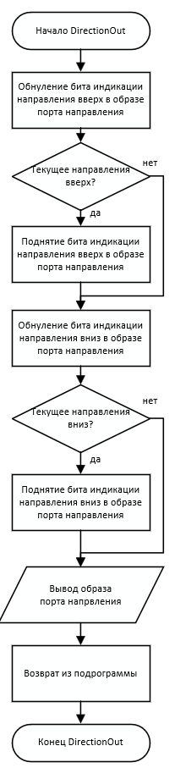
Рисунок 4.30 – Алгоритм модуля «Вывод направления».
Модуль «Вывод датчиков этажей» (FloorSensorsOut)
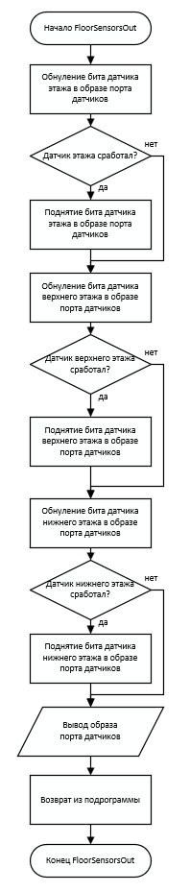
Рисунок 4.31 – Алгоритм модуля «Вывод датчиков этажей»
Этот модуль служит для вывода на светодиодные индикаторы состояний эмулируемых датчиков: датчика этажа, датчика верхнего этажа и датчика нижнего этажа.

Модуль «Увеличение программного времени» (TimeInc)
Этот модуль служит для увеличения программного времени, для упрощенного отсчета времени задержек в других модулях.
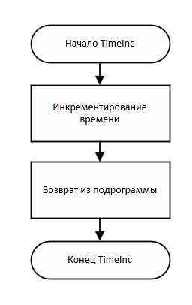
Рисунок 4.32 – Алгоритм модуля «Увеличение программного времени»

Модуль «Функциональная подготовка» (PrepFunc)
Этот модуль служит для инициализации необходимых переменных.
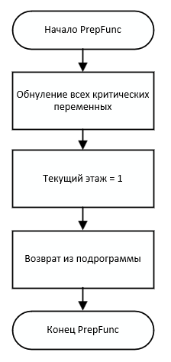
Рисунок 4.33 – Алгоритм модуля «Функциональная подготовка»

5 Кодирование программы
Кодирование программы состоит из перевода ранее разработанных алгоритмов модулей на ассемблер. Для это используются определенные ранее формы наборов данных и статическая модель программы.
Итоговый текст программы приведен в приложении.

6 Тестирование и отладка
Тестирование программы проводил в среде Design Microsystems v3.6.0. В результате отладки программа работает исправно и без перебоев. Итоговая архитектура представлена на рисунке 6.1.
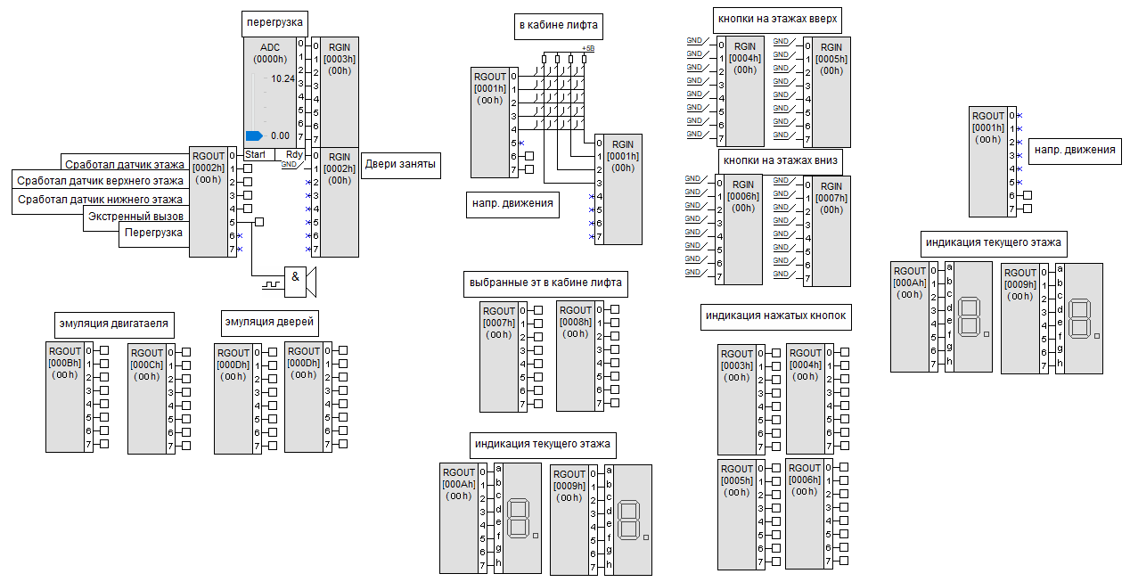
Рисунок 6.1 – Итоговая архитектура программы.

7 Руководство пользователя
После запуска программы текущее положение кабины будет установлено на первый этаж. Пользователь может выбирать этажи назначения как на клавиатуре в кабине, так и с помощью кнопок на этажах. При этом лифт начнет перемещаться по этажам, останавливаясь на выбранных этажах и открывая двери. Двери закрываются через коротки промежуток времени и их можно закрыть досрочно, нажав кнопку закрытия дверей «> | <» в кабине лифта. Для того что бы открыть можно нажать кнопку этажа, на котором сейчас расположена кабина и кнопку открытия дверей в кабине «< | >». Кнопка «Двери заняты» эмулирует датчик занятости дверей и пока она нажата двери не закроются.
При движении показывается направление движения н светодиодных индикаторах в кабине и на этажах, а также точка в эмуляции двигателя будет крутится с разной скоростью и направлением.
С помощью АЦП можно задать загруженность кабины и если она превысит пороговое значение в 320кг загорится индикатор перегрузки и зазвучит сигнал. В этом состоянии двери лифта откроются (если он в этот момент не движется) и не закроются пока загруженность не снизится до приемлемой.
При нажатии кнопки экстренного вызова в кабине лифта загорится индикатор экстренного вызова и погаснет примерно через 30 секунд после отпускания.

Заключение
В ходе выполнения работы программа «Устройство управления лифтом» была разработана и отлажена в среде Design Microsystems v3.6.0.
В соответствии с техническим заданием были разработаны: представление программы в виде «черной сферы», архитектура интерфейса программы, статистическая модель программы, структура данных программы, алгоритмы макроуровня и всех модулей, а также код программы.

Приложение
(текст программы)
.386
RomSize EQU 4096 ; объём ПЗУ в байтах

Vibrtime EQU 10 ;время гашения дребезга

SensorOutPort EQU 2 ;адрес порта вывода датчиков
EmulInPort EQU 2 ;адрес порта кнопок управления эмуляцией
CabinKbPort EQU 1 ;адрес портов клавиатуры
ADCInPort EQU 3 ;адрес порта ввода с АЦП
FloorBttnPort EQU 4 ;адрес порта ввода кнопок на этажах
ActFlrBttnOutPort EQU 3 ;адрес порта вывода активных кнопок на этажах
ChosenFloorsOutPort EQU 7 ;адрес порта вывода выбранных этажей
CurrFloorOutPort EQU 9 ;адрес порта вывода текущего этажа
EngineEmulPort EQU 0Bh ;адрес порта вывода эмуляции двигателя
DoorEmulPort EQU 0Dh ;адрес порта вывода эмуляции дверей

CabinKbSize EQU 5 ;высота клавиатуры
FloorBttnArrSize EQU 4 ;длина массива кнопок на этажах

OveloadVal EQU 164 ;порог перегрузки, эквивалентен 320кг

EmCallDelayMax EQU 1500h ;время задержки экстренного вызова
SpdCtrlDelayMax EQU 70h ;время задержки изменения скорости
MovEmulDelayMax EQU SpdCtrlDelayMax*3
;время задержки эмуляции проезда 1 этажа
EngEmulDispDelayMax EQU 40h ;время задержки эмуляции двигателя
DoorDelayMax EQU 200h ;время задержки открытия дверей
DoorEmulDelayMax EQU 10h ;время задержки эмуляции дверей

FlrSensMaskOr EQU 2 ;0000 0010, маска активации бита датчика этажа
FlrSensMaskAnd EQU 0FDh ;1111 1101, маска очищения бита датчика этажа
TopFlrSensMaskOr EQU 4 ;0000 0100, маска активации бита датчика верхнего этажа
TopFlrSensMaskAnd EQU 0FBh ;1111 1011, маска очищения бита датчика верхнего этажа
BttmFlrSensMaskOr EQU 8 ;0000 1000, маска активации бита датчика нижнего этажа
BttmFlrSensMaskAnd EQU 0F7h ;1111 0111 , маска очищения бита датчика нижнего этажа

Data SEGMENT use16 AT 40h
EmulBttnImg DB ? ;образ кнопок управления эмуляции
LastInImage DB ? ;образ для контроля дребезга кнопок
CabinKbImage DB CabinKbSize DUP(?) ;образ клавиатуры в кабине
CabinKbInputLast DB CabinKbSize DUP(?) ;образ для контроля дребезга клавиатуры
LastCabinKbImg DB CabinKbSize-1 DUP(?) ;предыдущий ввод для выделения фротнов клавиатуры

DirectPortImg DB ? ;образ порта направления (для совмещенрия с клавиатурой)
SensorPortImg DB ? ;образ порта вывода датчиков
CabinLoad DB ? ;загруженность кабины

FloorBttnImg DB FloorBttnArrSize DUP (?) ;образ кнопок на этажах
LastFloorBttnImg DB FloorBttnArrSize DUP (?) ;предыдущий образ кнопок на этажах
DoorOccFlag DB ? ;флаг срабатывания датчика дверей
EmCallFlag DB ? ;флаг экстренного вызова
EmCallDelayStart DW ? ;начало задержки экстренного вызова

OverloadFlag DB ? ;флаг перегрузки
ActiveFloorBttn DB FloorBttnArrSize DUP(?) ;активные кнопки на этажах
ActiveCabinBttn DB (CabinKbSize-1)/2 DUP(?) ;активные кнопки в кабине

UpDirFlag DB ? ;флаг направления движения вверх
DownDirFlag DB ? ;флаг направления движения вниз

CurrentFloor DB ? ;текущий этаж
ChosenFloors DB 2 DUP(?) ;выбранные этажи

FloorSensorFlag DB ? ;флаг срабатывания датчика этажа
TopFloorSensorFlag DB ? ;флаг срабатывания датчика верхнего этажа
BttmFloorSensFlag DB ? ;флаг срабатывания датчика нижнего этажа

MovingFlag DB ? ;флаг движения кабины

StartFlag DB ? ;флаг старта движения кабины
ShortStartFlag DB ? ;флаг старта движения кабины на 1 этаж
SlowFlag DB ? ;флаг замедления движения кабины
Speed DB ? ;скорость движения кабины
Time DW ? ;текущее программное время
SpdCtrlDelayStart DW ? ;начало задержки изменения скорости
MovEmulStpFlag DB ? ;флаг остановки эмуляции движения
MovEmulDelayStart DW ? ;начало задержки эмуляции двигателя
EngEmulDelayStart DW ? ;начало задержки эмуляции движения
EngEmulDispImg DW ? ;образ эмуляции двигателя

DoorOpenStartFlag DB ? ;флаг начала открытия дверей
DoorStateFlag DB ? ;флаг состояния дверей
DoorDelayStart DW ? ;начало задержки открытия дверей
OpenedDoorsFlag DB ? ;флаг открытых дверей

DoorEmulEndFlag DB ? ;флаг завершения эмуляции дверей
DoorEmulImage DB ? ;образ эмуляции дверей
DoorEmulDelayStart DW ? ;начало задержки эмуляции дверей

LastFloorTemp DB ?
Data ENDS

Stk SEGMENT use16 AT 100h
DW 10 DUP (?)
StkTop Label Word
Stk ENDS

Code SEGMENT use16
ASSUME cs:Code, ds:Data, es:Data, ss: Stk
;Образы десятичных цифр
DigitImage DB 0c0h, 0f3h, 89h, 0a1h, 0b2h, 0a4h, 84h, 0f1h, 80h, 0a0h

VibrDamp PROC ;гашение дребезга кнопок
push cx
VD_Reset_counter:
mov cx, Vibrtime
VD_Same_input:
mov LastInImage, al
in al, dx

xor LastInImage, al
jnz VD_Reset_counter

loop VD_Same_input
pop cx
ret
VibrDamp ENDP

EmulBttnIn PROC ;ввод кнопок эмуляции
in al, EmulInPort
;проверка на непустой ввод
cmp al, 0FFh
jz EBI_save
;передача адреса порта в
;процедуру гашения дребезга
mov dx, EmulInPort
;гашение дребезга
call VibrDamp
or al, 0f9h ;1111 1101
EBI_save: mov EmulBttnImg, al
ret
EmulBttnIn ENDP

VibrDampKb PROC ;гашение дребезга клавиатуры
push cx
;lea di, CabinKbImage ;установка образа клавиатуры
mov cx, CabinKbSize ;как пустого для копирования
VDK_Prep_loop:
mov byte ptr [di], 0ffh
inc di
loop VDK_Prep_loop
VDK_Reset_counter:
mov cx, Vibrtime
VDK_Same_input:
;копирование нового образа в старый
push cx
lea si, CabinKbImage
lea di, CabinKbInputLast
mov cx, CabinKbSize
VDK_copy_loop:
mov al,[si]
mov [di], al
inc di
inc si
loop VDK_copy_loop

;чтенние нового значения
mov cx, CabinKbSize
lea di, CabinKbImage
mov ah, 0feh ;1111 1110
VDK_input_loop:
mov al, ah
and al, DirectPortImg ;вывод индикаторов направления
out CabinKbPort, al ;в том же порте
in al, CabinKbPort
mov [di], al
inc di
rol ah, 1
loop VDK_input_loop

;проверка различия
xor ax, ax
mov si, 0
mov cx, CabinKbSize
VDK_diff_check_loop:
mov al, CabinKbImage[si]
xor al, CabinKbInputLast[si]
or ah, al
inc si
loop VDK_diff_check_loop

cmp ah, 0
pop cx
jnz VDK_Reset_counter

;переход если не совпадают
loop VDK_Same_input
pop cx
ret
VibrDampKb Endp

CabinKbIn PROC ;ввод с клавиатуры в кабине
mov dl, 0ffh
mov cx, CabinKbSize
lea di, CabinKbImage
mov ah, 0feh ;1111 1110
CKI_input_loop:
mov al, ah
and al, DirectPortImg ;вывод индикаторов направления
out CabinKbPort, al ;в том же порте
in al, CabinKbPort
mov [di], al
and dl, al
inc di
rol ah, 1
loop CKI_input_loop

cmp dl, 0ffh ;проверка активности клавиатуры
jz CKI_Exit

call VibrDampKb ;гашение дребезга

CKI_Exit: ret
CabinKbIn ENDP

LoadInput PROC ;ввод загруженности кабины с АЦП
mov al, 0FEh;запуск ацп
and al, SensorPortImg
out SensorOutPort, al
mov al, 0FFh
and al, SensorPortImg
out SensorOutPort, al
;ожидание завершения работы ацп
LI_wait: in al, EmulInPort
test al, 1
jz LI_wait
in al, ADCInPort
mov CabinLoad, al
ret
LoadInput ENDP

FloorBttnIn PROC ;ввод кнопок на этажах
lea di, FloorBttnImg
mov dx, FloorBttnPort
mov cx, 4

FBI_Input_Loop:
in al, dx
cmp al, 0FFh ;проверка на непустой ввод
jz FBI_Save
;гашение дребезга
call VibrDamp
FBI_Save: mov [di], al
inc di
inc dx
loop FBI_Input_Loop
ret
FloorBttnIn ENDP

DoorOccFlagForm PROC ;формирование флага срабатывания датчика дверей
mov DoorOccFlag, 0
test EmulBttnImg, 2;00000010
jnz DOFF_Skip
mov DoorOccFlag, 0ffh
DOFF_Skip: ret
DoorOccFlagForm ENDP

EmCallFlagForm PROC ;формирование флага экстренного вызова
test CabinKbImage+4, 2;00000010
jnz ECFF_Skip1

mov EmCallFlag, 0ffh; если кнопка нажата

mov ax, Time
mov EmCallDelayStart, ax
jmp ECFF_Exit
ECFF_Skip1: ;если кнопка не нажата
mov ax, Time
sub ax, EmCallDelayStart
cmp ax, EmCallDelayMax
jb ECFF_Exit
mov EmCallFlag, 0
ECFF_Exit: ret
EmCallFlagForm ENDP

OverloadFlagForm PROC ;формирование флага перегрузки
mov OverloadFlag, 0
cmp CabinLoad, OveloadVal
jb OLFF_Exit
mov OverloadFlag, 0ffh
OLFF_Exit: ret
OverloadFlagForm ENDP

OverloadOut PROC ;вывод сообщения о перегрузке
or SensorPortImg, 20h ;0010 0000

cmp OverloadFlag, 0FFh
jnz OO_Out

and SensorPortImg, 0DFh ;1101 1111b

OO_Out: mov al, SensorPortImg
out SensorOutPort, al

ret
OverloadOut ENDP

EmCallOut PROC ;вывод сообщения об экстренном вызове
or SensorPortImg, 10h ;0001 0000

cmp EmCallFlag, 0ffh
jnz ECO_Out

and SensorPortImg, 0EFh ;1110 1111b

ECO_Out: mov al, SensorPortImg
out SensorOutPort, al

ret
EmCallOut ENDP

ActFlrBttnForm PROC ;формирование активных кнопок на этажах
;загрузка в регистры текущего образа кнопок
mov ax, word ptr FloorBttnImg
mov dx, word ptr FloorBttnImg+2
;выделение переднего фронта
xor ax, word ptr LastFloorBttnImg
xor dx, word ptr LastFloorBttnImg+2
and ax, word ptr LastFloorBttnImg
and dx, word ptr LastFloorBttnImg+2
;инвертирование активных кнопок по полученной маске
xor word ptr ActiveFloorBttn, ax
xor word ptr ActiveFloorBttn+2, dx
;копирование тек. образа в прошлый
mov ax, word ptr FloorBttnImg
mov dx, word ptr FloorBttnImg+2
mov word ptr LastFloorBttnImg, ax
mov word ptr LastFloorBttnImg+2, dx
ActFlrBttnForm ENDP

ActFlrBttnOut PROC ;вывод активных кнопок на этажах
mov ax, word ptr ActiveFloorBttn
not ax
out ActFlrBttnOutPort, ax
mov ax, word ptr ActiveFloorBttn+2
not ax
out ActFlrBttnOutPort+2, ax
ret
ActFlrBttnOut ENDP

ActCabinBttnForm PROC ;формирование активных кнопок в кабине

;загрузка в регистры текущего образа кнопок
mov ax, word ptr CabinKbImage
mov dx, word ptr CabinKbImage+2
;выделение переднего фронта
xor ax, word ptr LastCabinKbImg
xor dx, word ptr LastCabinKbImg+2
and ax, word ptr LastCabinKbImg
and dx, word ptr LastCabinKbImg+2
;упаковка значений в байты
rol al, 4
or al, ah
rol dl, 4
or dl, dh

;инвертирование активных кнопок по полученной маске
xor ActiveCabinBttn+1, al
xor ActiveCabinBttn, dl

;копирование тек. образа в прошлый
mov ax, word ptr CabinKbImage
mov dx, word ptr CabinKbImage+2
mov word ptr LastCabinKbImg, ax
mov word ptr LastCabinKbImg+2, dx

ACBF_Exit: ret
ActCabinBttnForm ENDP

ChosenFloorsForm PROC ;формирование выбранных этажей
cmp UpDirFlag, 0ffh
jnz CFF_Up_Skip

mov ax, 0ffffh
mov cl, CurrentFloor
; создание маски для выбора этажей выше
dec cl
shl ax, cl
mov dx, word ptr ActiveCabinBttn
or dx, word ptr ActiveFloorBttn
and dx, ax

or word ptr ChosenFloors, dx
;если полученные этажи пустые, то добавляем
;этажи выше кабины с направлением вниз
cmp dx, 0
jnz CFF_Exit
mov dx, word ptr ActiveFloorBttn + 2
;выбранные с напр вниз
and dx, ax
or word ptr ChosenFloors, dx

jmp CFF_Exit

CFF_Up_Skip:
cmp DownDirFlag, 0ffh
jnz CFF_Down_Skip
mov ax, 0ffffh
mov cl, CurrentFloor
dec cl
xor cl, 00001111b
shr ax, cl
mov dx, word ptr ActiveCabinBttn
or dx, word ptr ActiveFloorBttn+2
and dx, ax
or word ptr ChosenFloors, dx

;если полученные этажи пустые, то добавляем
;этажи ниже кабины с направлением вверх
cmp dx, 0
jnz CFF_Exit
mov dx, word ptr ActiveFloorBttn
;выбранные с напр вниз
and dx, ax
or word ptr ChosenFloors, dx

jmp CFF_Exit

CFF_Down_Skip:
;если не выбрано направление
;текущий этаж активен?
mov word ptr ChosenFloors, 0
mov ax, word ptr ActiveCabinBttn
or ax, word ptr ActiveFloorBttn
or ax, word ptr ActiveFloorBttn+2
mov cl, CurrentFloor
shr ax, cl
jnc CFF_Exit
;добавление текущего в выбранные
mov ax, 0
mov cl, CurrentFloor
stc
rcl ax, cl
mov word ptr ChosenFloors, ax

CFF_Exit: ret
ChosenFloorsForm ENDP

DirectionForm PROC
mov al, UpDirFlag
or al, DownDirFlag
cmp al, 0
jnz DF_Exit

; определение нового направление
;по выбранным этажам
mov cx, 16
mov ax, word ptr ActiveCabinBttn
or ax, word ptr ActiveFloorBttn
or ax, word ptr ActiveFloorBttn+2
mov dl, 1
DF_Search_loop:
shr ax, 1
jc DF_Found
inc dl
loop DF_Search_loop
;нет ни одного
jmp DF_Exit
DF_Found:
cmp dl, CurrentFloor
jna DF_Found_Up_skip
mov UpDirFlag, 0ffh
jmp DF_Exit
DF_Found_Up_skip:
jnb DF_Found_Down_skip
mov DownDirFlag, 0ffh
DF_Found_Down_skip:
;выбранный этаж совпадает с текущим
jmp DF_Exit
DF_Exit: ret
DirectionForm ENDP

MovementControl PROC ;контроль движения кабины

;проверка что лифт стоит
mov al, UpDirFlag
or al, DownDirFlag
cmp al, 0
jnz MC_Door_Check

;проверка текущего этажа
mov ax, word ptr ChosenFloors
mov cl, CurrentFloor
shr ax, cl
jnc MC_Exit

MC_Floor_Remove:
;удаление тeк. этажа из всех списков
mov ax, 0
mov cl, CurrentFloor
stc
rcl ax, cl
not ax
and word ptr ChosenFloors, ax
and word ptr ActiveCabinBttn, ax
and word ptr ActiveFloorBttn, ax
and word ptr ActiveFloorBttn+2, ax
;ОТКРЫТЬ ДВЕРИ!
mov DoorOpenStartFlag, 0ffh
jmp MC_Exit

MC_Door_Check:
cmp OpenedDoorsFlag, 0ffh
jz MC_Exit
cmp MovingFlag, 0ffh
jnz MC_Not_Moving
;лифт движется
cmp FloorSensorFlag, 0ffh
jnz MC_No_Sensor
cmp ShortStartFlag, 0ffh
jz MC_Exit
;проверка что след этаж - выбран
mov ax, word ptr ChosenFloors
mov cl, CurrentFloor
;+/- 1 в зависимомсти от направления
dec cl
cmp UpDirFlag, 0ffh
jnz MC_inc_skip
inc cl
inc cl
MC_inc_skip:
shr ax, cl
jnc MC_Last_Skip ;следующий выбран
mov SlowFlag, 0ffh

jmp MC_Exit

MC_Not_Moving:
;проверка на то что текущий этаж выбран
mov ax, word ptr ChosenFloors
mov cl, CurrentFloor
shr ax, cl
jc MC_Floor_Remove

;выбранные по направлению этажи пустые?
mov ax, 0ffffh
mov cl, CurrentFloor
dec cl
cmp UpDirFlag, 0ffh
jnz MC_Down_Check

shl ax, cl
; создание маски для выбора этажей выше
jmp MC_Dir_Check
MC_Down_Check:
xor cl, 0Fh;00001111b
; создание маски для выбора этажей ниже
shr ax, cl

MC_Dir_Check:
and ax, word ptr ChosenFloors
cmp ax, 0
jz MC_Empty
;выбранные этажи есть

;проверка что след этаж - выбран
mov ax, word ptr ChosenFloors
mov cl, CurrentFloor
;+/- 1 в зависимомсти от направления
dec cl
cmp UpDirFlag, 0ffh
jnz MC_inc_skip2
inc cl
inc cl
MC_inc_skip2:
shr ax, cl
jc MC_1Fl_start
mov StartFlag, 0ffh
jmp MC_Exit
MC_1Fl_start:
;СТАРТ НА 1 ЭТ
mov ShortStartFlag, 0ffh
jmp MC_Exit

MC_Empty:
;убираем все направления
mov UpDirFlag, 0
mov DownDirFlag, 0
jmp MC_Exit

MC_No_Sensor:
;проверка на то что выранных этажей больше нет
mov ax, 0ffffh
mov cl, CurrentFloor
dec cl

cmp UpDirFlag, 0ffh
jnz MC_Down_Check2

shl ax, cl
; создание маски для выбора этажей выше
jmp MC_Dir_Check2
MC_Down_Check2:
xor cl, 00001111b
; создание маски для выбора этажей ниже
shr ax, cl

MC_Dir_Check2:
and ax, word ptr ChosenFloors
cmp ax, 0
jnz MC_Exit

mov SlowFlag, 0ffh
jmp MC_Exit

MC_Last_Skip:
;проверка что след этаж последний
cmp UpDirFlag, 0ffh
jnz MC_Last_Down

cmp CurrentFloor, 15
jnz MC_Exit
mov SlowFlag, 0ffh

MC_Last_Down:
cmp CurrentFloor, 2
jnz MC_Exit
mov SlowFlag, 0ffh

MC_Exit: ret
MovementControl ENDP

SpeedControl PROC ;контроль скорости кабины
;флаг старта поднят?
cmp StartFlag, 0ffh
jnz SC_Start_skip
;скорость = 0?
cmp Speed, 0
jnz SC_Start_0_Skip
;поднятие флага движения
mov MovingFlag, 0ffh
;установка низкой скорости
inc Speed
;cохранение времени старта задержкипо
mov ax, Time
mov SpdCtrlDelayStart, ax
jmp SC_Exit
SC_Start_0_Skip:
;скорость = 1?
cmp Speed, 1
jnz SC_Start_1_Skip
;задержка кончилась?
mov ax, Time
sub ax, SpdCtrlDelayStart
cmp ax, SpdCtrlDelayMax
jb SC_Exit
;увеличение скорости
inc Speed
jmp SC_Exit
SC_Start_1_Skip:
;датчик этажа сработал?
cmp FloorSensorFlag, 0ffh
jnz SC_Exit
;увеличение скорости
inc Speed
mov StartFlag, 0
jmp SC_Exit

SC_Start_skip:
;флаг замедление поднят?
cmp SlowFlag, 0ffh
jnz SC_Slow_skip
;cкорость = 3?
cmp Speed, 3
jnz SC_Slow_3_skip
;уменьшение скорости
dec Speed
;cохранение времени старта задержкипо
mov ax, Time
mov SpdCtrlDelayStart, ax
jmp SC_Exit
SC_Slow_3_skip:
;cкорость = 2?
cmp Speed, 2
jnz SC_Slow_2_skip
;задержка кончилась?
mov ax, Time
sub ax, SpdCtrlDelayStart
cmp ax, SpdCtrlDelayMax
jb SC_Exit
;уменьшение скорости
dec Speed
jmp SC_Exit
SC_Slow_2_skip:
;датчик этажа сработал?
cmp FloorSensorFlag, 0ffh
jnz SC_Exit
;уменьшение скорости
mov Speed, 0
mov SlowFlag, 0
mov MovingFlag, 0
jmp SC_Exit

SC_Slow_skip:
;флаг короткого старта поднят?
cmp ShortStartFlag, 0ffh
jnz SC_Exit
;скорость = 0
cmp Speed, 0
jnz SC_Short_0_skip
;поднятие флага движения
mov MovingFlag, 0ffh
;скорость = 1
mov Speed, 1
jmp SC_Exit

SC_Short_0_skip:
;сработал датчик этажа?
cmp FloorSensorFlag, 0ffh
jnz SC_Exit
;скорость = 0
mov Speed, 0
;сброс флага движения и короткого старта
mov MovingFlag, 0
mov ShortStartFlag, 0

SC_Exit: ret
SpeedControl ENDP

MoventEmulation PROC ;эмумляция движения кабины
mov FloorSensorFlag, 0

cmp CurrentFloor, 16
je ME_Top_Skip
mov TopFloorSensorFlag, 0
ME_Top_Skip:
cmp CurrentFloor, 1
je ME_Bot_Skip
mov BttmFloorSensFlag, 0
ME_Bot_Skip:

cmp MovingFlag, 0ffh
jnz ME_Not_Moving

cmp MovEmulStpFlag, 0ffh
jz ME_Start
;проверка конца задержки
mov ax, Time
sub ax, MovEmulDelayStart
cmp ax, MovEmulDelayMax
jb ME_Exit
;сохранение времени начала задержки
mov ax, Time
mov MovEmulDelayStart, ax

cmp UpDirFlag, 0ffh
jnz ME_Up_skip
inc CurrentFloor
mov FloorSensorFlag, 0ffh
cmp CurrentFloor, 16
jb ME_Exit
mov TopFloorSensorFlag, 0ffh
jmp ME_Exit
ME_Up_skip:
dec CurrentFloor
mov FloorSensorFlag, 0ffh
cmp CurrentFloor, 1
ja ME_Exit
mov BttmFloorSensFlag, 0ffh
jmp ME_Exit
ME_Start:
mov ax, Time
mov MovEmulDelayStart, ax
mov MovEmulStpFlag, 0
jmp ME_Exit

ME_Not_Moving:
mov MovEmulStpFlag, 0ffh
ME_Exit: ret
MoventEmulation ENDP

EngineEmulDisp PROC ;вывод эмуляции двигателя
cmp MovingFlag, 0FFh
jnz EE_Exit

mov ax, Time
sub ax, EngEmulDelayStart
mov dx, EngEmulDispDelayMax
mov cl, Speed
dec cl
shr dx, cl
cmp ax, dx
jb EE_Exit

mov ax, Time
mov EngEmulDelayStart, ax

cmp UpDirFlag, 0ffh
jnz EE_Up_Skip
ror EngEmulDispImg, 1
jmp EE_Exit
EE_Up_Skip:
rol EngEmulDispImg, 1
EE_Exit: mov ax, EngEmulDispImg
out EngineEmulPort, ax
ret
EngineEmulDisp ENDP

DoorlControl PROC ;контроль работы дверей кабины
;проверка флага движения
cmp MovingFlag, 0ffh
jz DC_Exit

;факторы открытия дверей
cmp OverloadFlag, 0ffh
jz DC_Closed
cmp DoorOccFlag, 0FFh
jz DC_Closed
test CabinKbImage+4, 4;0000 0100
jz DC_Closed

cmp DoorOpenStartFlag, 0ffh
jnz DC_Disp_End_Wait

cmp DoorStateFlag, 0ffh ; 0ffh - открыто, 0 - закрыто
jnz DC_Closed
;откртыта
mov ax, Time;проверка конца задержки
sub ax, DoorDelayStart
cmp ax, DoorDelayMax
jae DC_Bttn_Skip
test CabinKbImage+4, 8;0000 1000
jnz DC_Exit
DC_Bttn_Skip:
mov DoorStateFlag, 0
mov DoorOpenStartFlag, 0
jmp DC_Exit
DC_Closed:
mov DoorOpenStartFlag, 0ffh
mov DoorStateFlag, 0ffh
mov OpenedDoorsFlag, 0ffh
mov ax, Time
mov DoorDelayStart, ax
jmp DC_Exit

DC_Disp_End_Wait:
cmp DoorEmulEndFlag, 0ffh
jnz DC_Exit
mov DoorEmulEndFlag, 0
mov OpenedDoorsFlag, 0
DC_Exit: ret
DoorlControl ENDP

DoorEmulDisp PROC ;вывод эмуляции работы дверей кабины
cmp DoorStateFlag, 0ffh
jnz DED_Closed

mov DoorEmulEndFlag, 0
cmp DoorEmulImage, 0
jz DED_Exit

mov ax, Time
sub ax, DoorEmulDelayStart
cmp ax, DoorEmulDelayMax
jb DED_Exit

shl DoorEmulImage, 1
jmp DED_Disp
DED_Closed:
cmp DoorEmulImage, 0ffh
jz DED_Close_finished

mov ax, Time
sub ax, DoorEmulDelayStart
cmp ax, DoorEmulDelayMax
jb DED_Exit

stc
rcr DoorEmulImage, 1
jmp DED_Disp

DED_Close_finished:
mov DoorEmulEndFlag, 0ffh
jmp DED_Exit

DED_Disp: mov ax, Time
mov DoorEmulDelayStart, ax

mov al, DoorEmulImage
out DoorEmulPort, al
DED_Exit: ret
DoorEmulDisp ENDP

ChosenFloorsOut PROC ;вывод выбранных этажей и активных кнопок в кабине
mov ax, word ptr ChosenFloors
or ax, word ptr ActiveCabinBttn
not ax
out ChosenFloorsOutPort, ax
ret
ChosenFloorsOut ENDP

CurrFloorOut PROC ;вывод текущего этажа
lea bx, DigitImage
mov al, CurrentFloor
cmp al, 16
jnz CFO_16_skip
mov al, 16h
CFO_16_skip:
add al, 0
daa
mov ah, al
and al,0Fh
xlat DigitImage
out CurrFloorOutPort,al ;Выводим младшую тетраду
mov al,ah
shr al,4
xlat DigitImage
out CurrFloorOutPort+1,al

CFO_Exit: ret
CurrFloorOut ENDP

DirectionOut PROC ;вывод направления движения
or DirectPortImg, 40h ;0100 0000
cmp UpDirFlag, 0FFh
jnz DO_Up_skip
and DirectPortImg, 0BFh ;1011 1111b
DO_Up_skip:
or DirectPortImg, 80h ;1000 0000

cmp DownDirFlag, 0FFh
jnz DO_Out
and DirectPortImg, 07Fh ;0111 1111b
DO_Out: mov al, DirectPortImg
out CabinKbPort, al
ret
DirectionOut ENDP

FloorSensorsOut PROC ;вывод датчиков этажей
or SensorPortImg, FlrSensMaskOr
cmp FloorSensorFlag, 0FFh
jnz FSO_skip1
and SensorPortImg, FlrSensMaskAnd
FSO_skip1:
or SensorPortImg, TopFlrSensMaskOr
cmp TopFloorSensorFlag, 0FFh
jnz FSO_skip2
and SensorPortImg, TopFlrSensMaskAnd
FSO_skip2:
or SensorPortImg, BttmFlrSensMaskOr
cmp BttmFloorSensFlag, 0FFh
jnz FSO_Out
and SensorPortImg, BttmFlrSensMaskAnd

FSO_Out: mov al, SensorPortImg
out SensorOutPort, al
ret
FloorSensorsOut ENDP

TimeInc PROC ;инкрементация программного времени
inc Time
ret
TimeInc ENDP

PrepFunc PROC ;функциональная подготовка
mov DirectPortImg, 0ffh;
mov SensorPortImg, 0ffh;
mov EmCallDelayStart, 0

mov word ptr ActiveFloorBttn, 0
mov word ptr ActiveFloorBttn+2, 0
mov word ptr LastFloorBttnImg, 0ffffh
mov word ptr LastFloorBttnImg+2, 0ffffh

mov word ptr ActiveCabinBttn, 0
mov word ptr LastCabinKbImg, 0ffffh
mov word ptr LastCabinKbImg+2, 0ffffh
mov LastCabinKbImg+3, 0ffh
mov word ptr ChosenFloors, 0

mov CurrentFloor, 1

mov UpDirFlag, 0
mov DownDirFlag, 0
mov FloorSensorFlag, 0
mov TopFloorSensorFlag, 0
mov BttmFloorSensFlag, 0ffh
mov MovingFlag, 0
mov OpenedDoorsFlag, 0

mov StartFlag, 0
mov SlowFlag, 0
mov ShortStartFlag, 0
Mov Speed, 0
mov Time, 0
mov MovEmulStpFlag, 0ffh
mov EngEmulDispImg, 1

mov DoorOpenStartFlag, 0
mov DoorStateFlag, 0
mov OpenedDoorsFlag, 0

mov DoorEmulEndFlag, 0
mov DoorEmulImage, 0ffh

ret
PrepFunc ENDP

Start:
mov ax, Data
mov ds, ax
mov es, ax
mov ax, Stk
mov ss, ax
lea sp, StkTop

call PrepFunc
main_loop:
call TimeInc
call EmulBttnIn
call CabinKbIn
call LoadInput
call FloorBttnIn
call DoorOccFlagForm
call EmCallFlagForm
call OverloadFlagForm
call ActFlrBttnForm
call ActCabinBttnForm
call DirectionForm
call ChosenFloorsForm
call MovementControl
call SpeedControl
call MoventEmulation
call EngineEmulDisp
call DoorlControl
call DoorEmulDisp
call OverloadOut
call EmCallOut
call ActFlrBttnOut
call ChosenFloorsOut
call CurrFloorOut
call DirectionOut
call FloorSensorsOut

jmp main_loop

org RomSize-16
ASSUME cs:NOTHING
jmp Far Ptr Start
Code ENDS
END Start

